Задание на 30.09.2020

Консультация по написанию курсовой работы

по МДК.02.01 Оценка качества товаров и основы экспертизы

ОФОРМЛЕНИЕ ПРИЛОЖЕНИЙ КУРСОВОЙ РАБОТЫ

Методические рекомендации по написанию курсовой работы можно найти по ссылке: <https://cloud.mail.ru/public/2zTP/2juEXXQuB>

**ИЗУЧИТЬ** ТРЕБОВАНИЯ К ОФОРМЛЕНИЮ ПРИЛОЖЕНИЙ

В приложения рекомендовано включать материалы, которые по каким-либо причинам не могут быть включены в основную часть.

Каждое приложение должно начинаться с новой страницы с указанием наверху страницы справа слова «ПРИЛОЖЕНИЕ» и его обозначения. Приложения обозначают заглавными буквами русского алфавита, начиная с А, за исключением букв Ё, З, Й, О, Ч, Ь, Ы, Ъ. После слова «ПРИЛОЖЕНИЕ» следует буква, обозначающая его последовательность.

Если в тексте одно приложение, оно обозначается «ПРИЛОЖЕНИЕ А».

Иллюстрации каждого приложения обозначают отдельной нумерацией арабскими цифрами с добавлением перед цифрой обозначения приложения. Например, Рисунок А.3.

При ссылках на иллюстрации в тексте курсовой работы следует писать полностью без сокращений «…в соответствии с рисунком 2 приложения А».

*Например:*

ПРИЛОЖЕНИЕ А

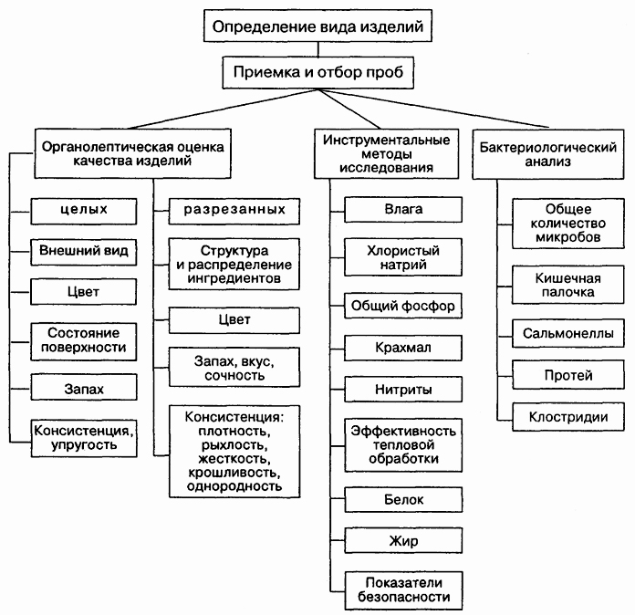

Рисунок А1 – Схема товароведной экспертизы качества колбасных изделий

Рисунки следует размещать так, чтобы их можно было рассматривать без поворота курсовой работы, или с поворотом по часовой стрелке.

Таблицы следует нумеровать арабскими цифрами сквозной нумерацией в пределах одного приложения с добавлением перед цифрой обозначения приложения.

Название таблицы следует помещать над таблицей слева, без абзацного отступа в одну строку с ее номером через тире. На все таблицы должна быть ссылка в работе. При ссылке следует писать слово «таблица» с указанием ее номера. Например: «Показатели представлены в таблице 1 приложения В».

*Например:*

ПРИЛОЖЕНИЕ В

Основные дефекты женских колготок

Таблица В1 – Основные дефекты женских колготок производственного и непроизводственного характера

|  |  |
| --- | --- |
| Наименование дефекта | Причины возникновения |
| 1 | 2 |
| Дефекты производственного характера | |
| Дефекты пряжи и нитей:  Утолщенные и утоненные участки | Из-за неровноты нитей по толщине (линейной плотности), провязывания двух нитей вместо одной, в случае обрыва одной из нитей при вязании полотна в два и более конца |
|  |  |

**ВЫПОЛНИТЬ ЗАДАНИЕ**

1. Продумать, какие приложения могут быть в курсовой работе.

2. Составить перечень приложений.

3. Таблицы из ГОСТа с требованиями к качеству товаров вынести в приложения, оформить приложения в соответствии с требованиями.

4. Сделать фото образцов товаров для экспертизы, поместить их в приложение В.

Документ подписать: *Фамилия* Курсовая работа *дата*

Отправить на электронную почту [umr128@mail.ru](mailto:umr128@mail.ru) до 16.00 30.09.2020